按要求建立数据库
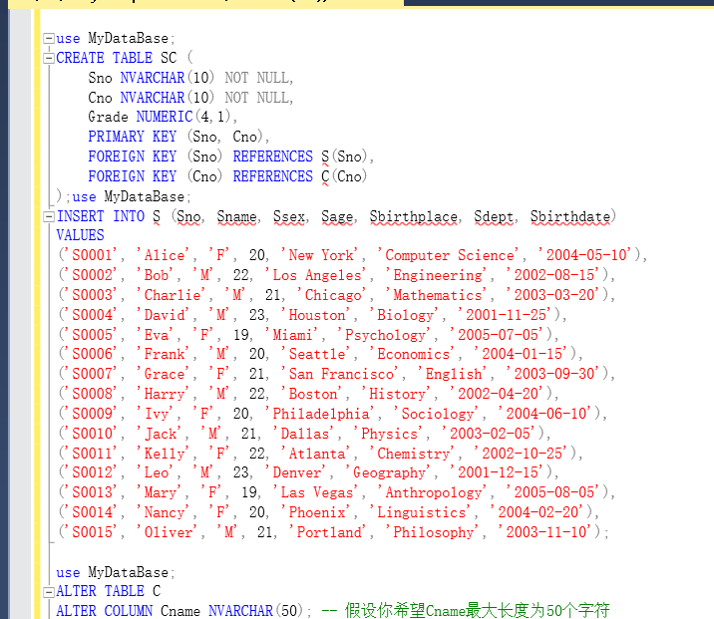
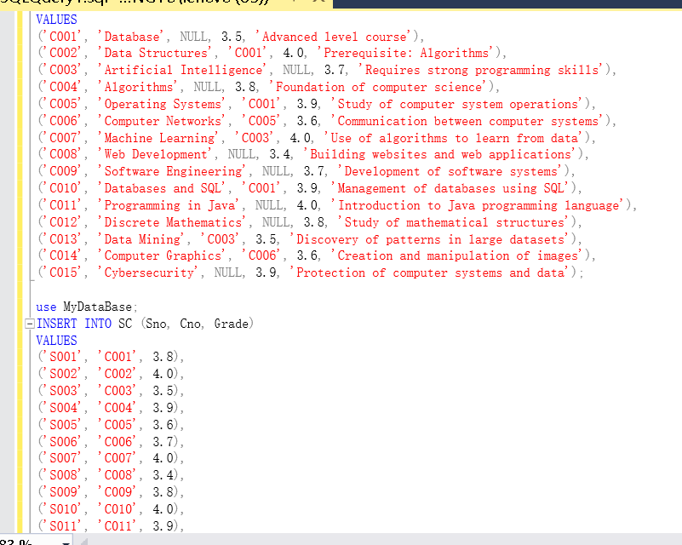
选择若干列查询指定列
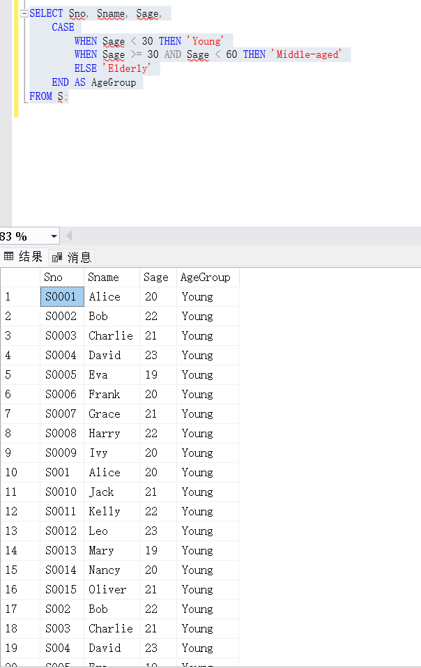

用比较运算符查询
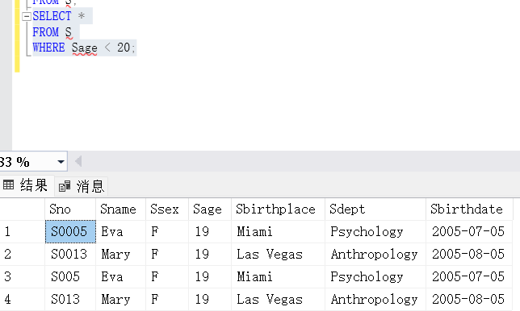
确定范围查询
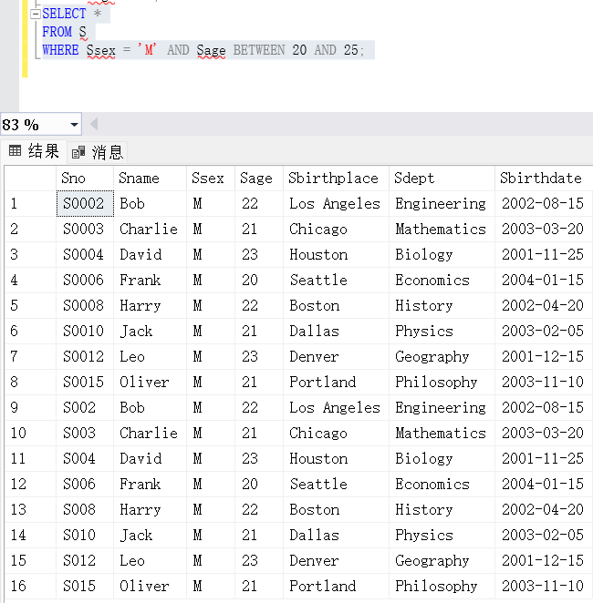
确定集合查询
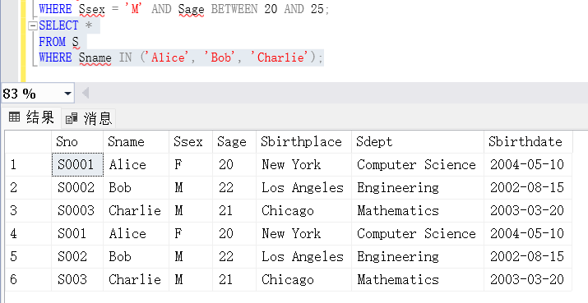

字符匹配查询
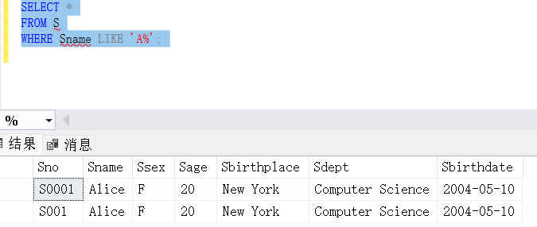
空值查询

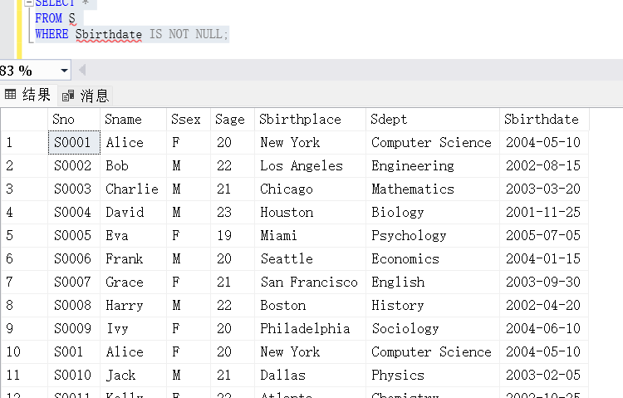
多重条件

对查询结果进行排序
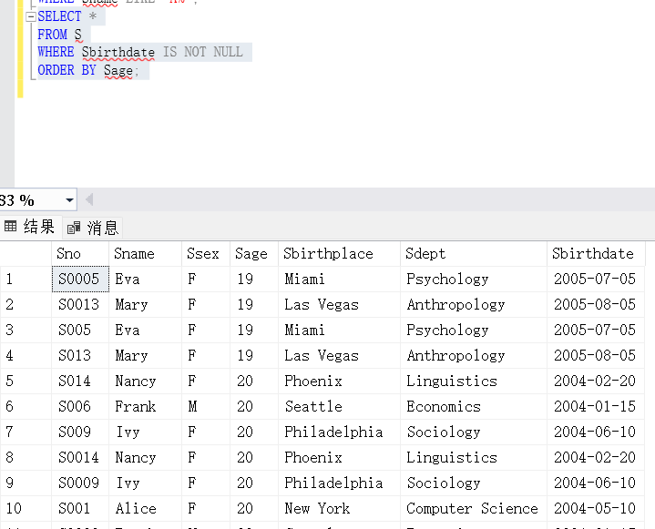
使用集函数
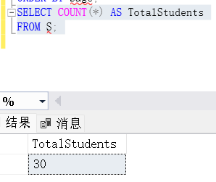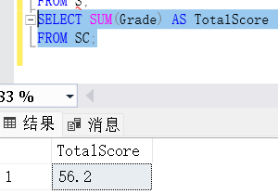
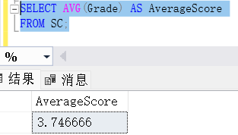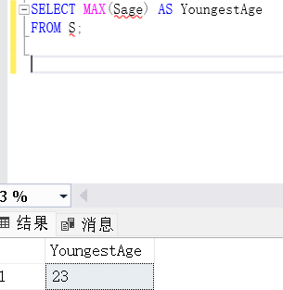
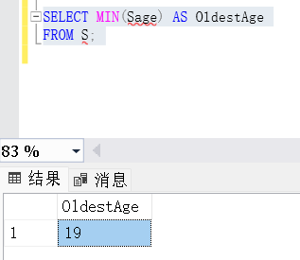
对查询结果分组
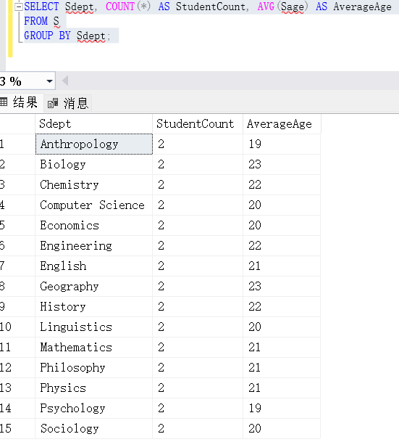
使用 HAVING 短语筛选最终输出结果
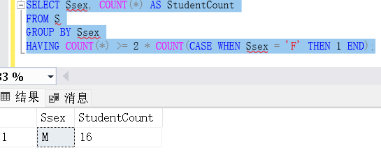
3.1.1 查询数学系（MA）全体学生的名单。
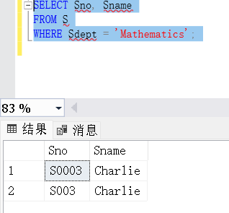

3.1.2 查询考试成绩有不及格的学生的学号，且结果按学号降序排列。
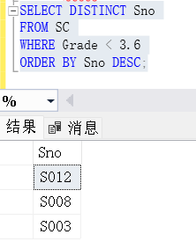
3.13查询所有学生考试成绩有不及格的课程的情况，输出结果包括学号，课号和
成绩。查询结果按学号降序排列，同一学生多门不及格课程的，按分数降序
排列。
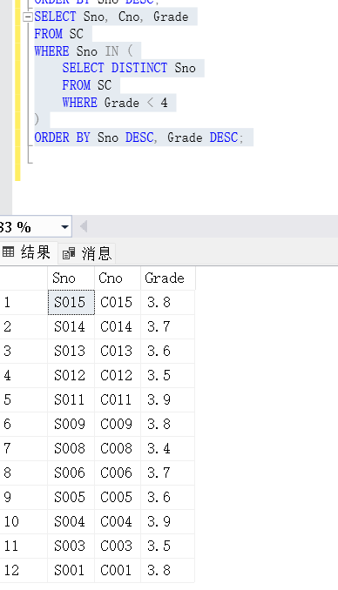

3.14查询所有年龄在 20 岁以下的学生姓名及其年龄。查询结果按年龄降序排列，
同一年龄有多个学生的，按学号降序排列。
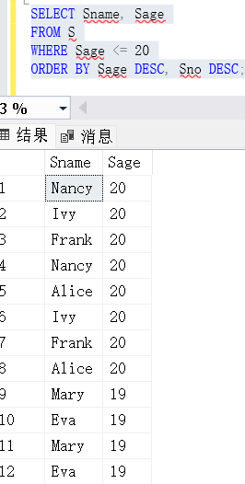
3.1.5 查询年龄在 20~23 岁(包括 20 岁和 23 岁)之间的学生的姓名、系别和年龄。

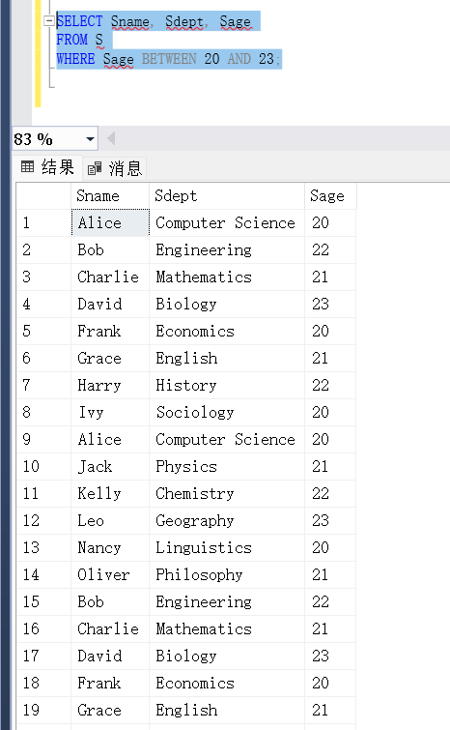

3.16查询年龄不在 18~23 岁（包括 18 岁和 23 岁）之间的学生的姓名、系别和
年龄，且查询结果按年龄降序排列，年龄相同的按性别降序排列，性别相同
的按序号降序排列。
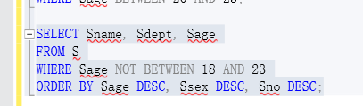
3.1.7 查询数学系（MA）和计算机科学系（CS）学生的姓名和性别。且查询结果先
按性别升序排列，性别相同的按学号降序排列。
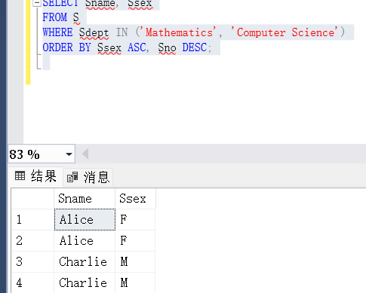
3.18查询既不是数学系，也不是计算机科学系的学生的姓名和性别。
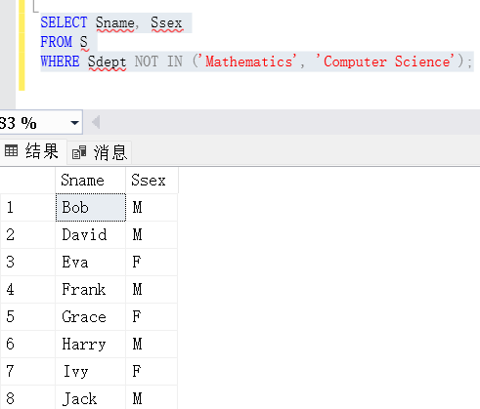
3.19查询所有姓“薛”，且全名为三个汉字的学生的姓名、学号和性别。
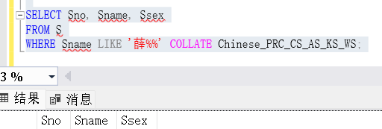

3.1.10查询所有姓“欧”，第二个字不是“阳”，且全名为四个汉字的学生的姓名。
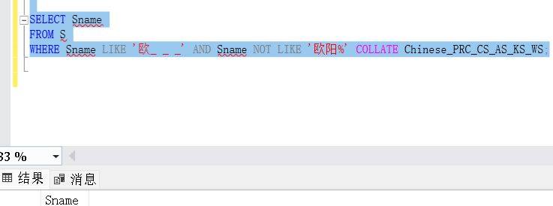
3.1.11查询“数据库”课程的课程号和学分。
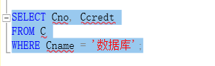
3.1.12查询课程名以“DB_”开头，且倒数第 3 个字符为“%”的课程的详细情况。
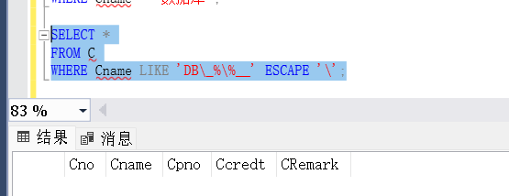
3.1.13查询课程名以字符串“Sys”结尾、以从 “B” 到 “G”的任何单个字母开
头的所有课程情况。
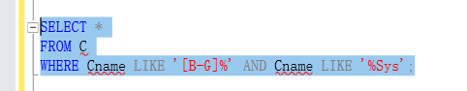
3.1.14查询课程名中，所有以字符串：“C”、“M”和“T”开头，且倒数第三个
字母为“_”的课程情况。查询结果先以课程名降序排列。
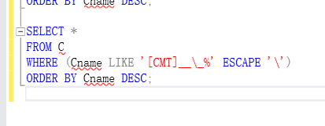
3.1.15查询课程名中，以字母“M”开头，并且第二个字母不是“a”，且有先修课
的所有课程情况，且先按课程名降序排列。
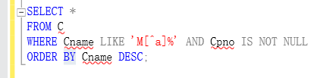
3.1.16查询自控系（AC）、数学系（MA）和计算机科学系（CS）学生的姓名和性别。
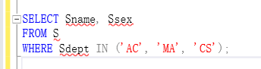

3.1.17查询选修了“C03”号课程的学生的学号及其成绩，查询结果按分数降序排
列。
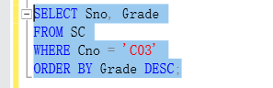
3.1.18查询全体学生情况，查询结果按所在系的系号升序排列，同一系中的学生按
年龄降序排列。
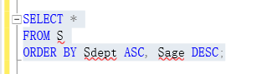
3.2.1查询学生总人数。
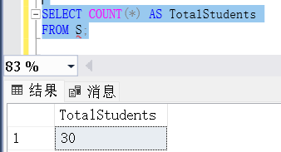
3.2.2查询选修了课程的学生总人数。
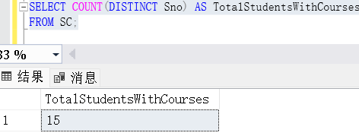
3.2.3计算选修了“C02”号课程的学生人数。
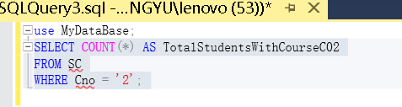
3.2.4计算“C02”号课程的学生平均成绩。
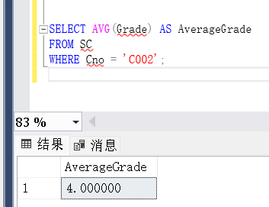

3.2.5查询学生中男生和女生的人数，并将结果按人数降序排列。
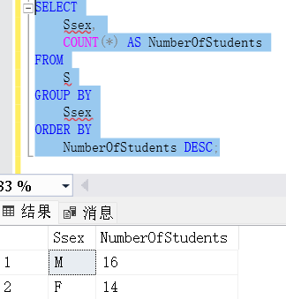
3.2.6查询各课程平均成绩>85分的课程号及课程成绩。结果按平均成绩降序排
列，平均成绩相同的按课程号升序排列。
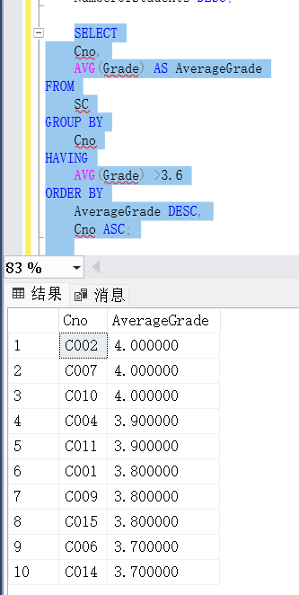
3.2.7查询选修了“C02”号课程的学生最高分数。如果最高分有多个学生，按学
号降序排列。
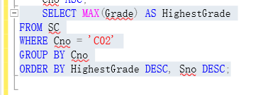
3.2.8求各个课程成绩在90分以上的学生人数。查询结果按人数有相同情况的，按
平均成绩降序排列。
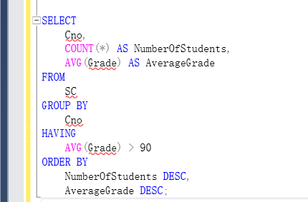
3.2.9求各个课程号及相应的选课人数。查询结果按选课人数降序排列。如果课程的选课人数有相同的情况，按平均成绩降序排列。
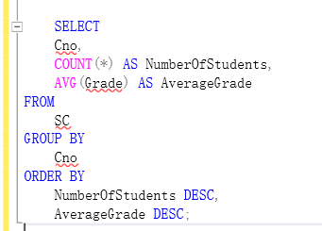
3.2.10查询选修了2门以上课程的学生学号。查询结果按所选课程数降序排列。
如果有课程数相同的，按平均成绩升序排列。
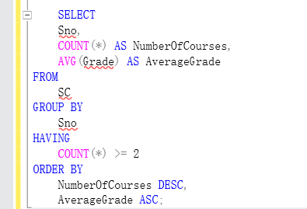
3.2.11查询有2门以上课程在80分以上的学生的学号及80分以上的课程数。查
询结果按80分以上的课程数降序排列。如果有课程数相同的，按所选全部
课程数升序排列。（选做）
